Lưu đồ hệ thống:

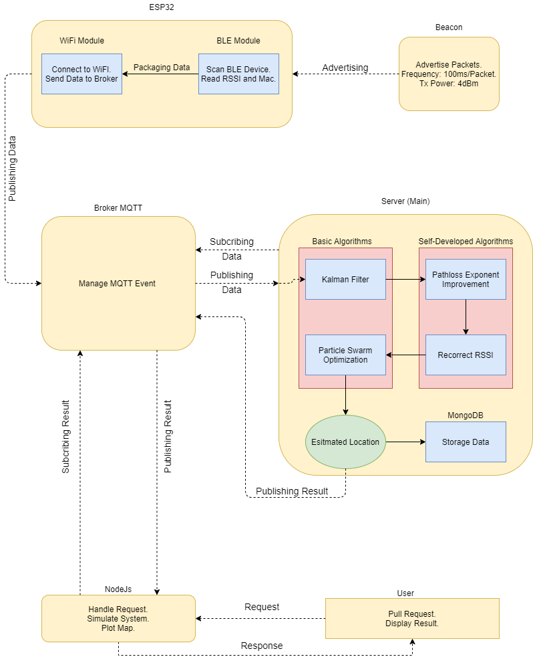

Giải thuật Pathloss Exponent Improvement

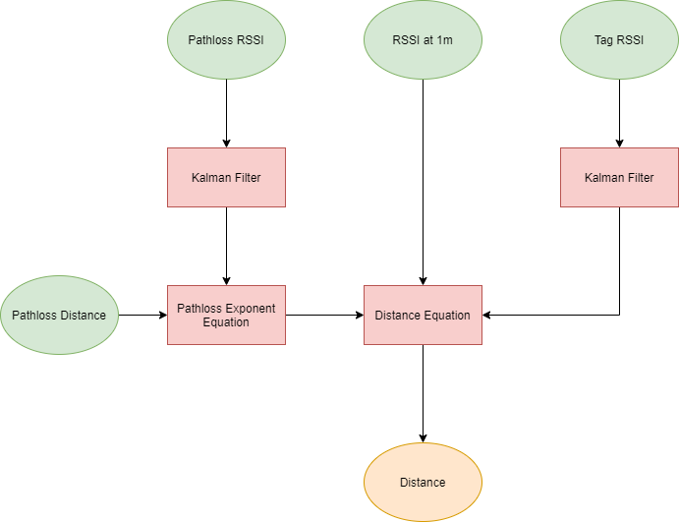

Giải thuật Chỉnh sửa RSSI

